**Задача 1.** Имеются следующие данные по отдельным отраслям экономики РФ:

|  |  |  |  |  |
| --- | --- | --- | --- | --- |
| Отрасль экономики РФ | Базисный год | | Отчетный год | |
| Затраты на производство продукции, млрд. руб. | Рентабельность продукции, % | Затраты на производство продукции, млрд. руб. | Рентабельность продукции, % |
| Транспорт | 562,2 | 17,2 | 1059,6 | 8 |
| Связь | 121,8 | 30,7 | 225,1 | 33,4 |

На основании представленных данных определите:

а) изменение в процентах рентабельности продукции по каждой отрасли и среднее для двух отраслей;

б) какой из факторов (рентабельность продукции каждой отрасли или распределение затрат на производство продукции между отраслями) оказал наибольшее влияние на изменение средней рентабельности;

в) на какую сумму (млрд. руб.) изменилась прибыль от реализации продукции под влиянием изменений в распределении затрат на производство продукции между отраслями;

г) изменение прибыли под влиянием изменения средней рентабельности (в абсолютном и относительном выражении).

Проанализируйте результаты расчетов и сделайте выводы.

**Решение**

Влияние изменения показателей рентабельности и затрат на изменение прибыли (в абсолютном и относительном выражении):

Абсолютное изменение рентабельности для каждой отрасли:

- транспорт ΔR=8%-17,2%=-9,2%;

- связь ΔR=33,4%-30,7%=2,7%.

Средняя рентабельность для двух отраслей:

;



.



Изменение средней рентабельности за счет изменения показателей рентабельности по отраслям:



Изменение средней рентабельности за счет изменения показателей затрат по отраслям:

.



Наибольшее влияние на изменение средней рентабельности оказали показатели рентабельности отраслей.

Изменение суммы прибыли от реализации продукции под влиянием изменений в распределении затрат между отраслями:



Абсолютное и относительное изменение прибыли под влиянием изменения средней рентабельности:

- средние затраты за базисный и отчетный период между отраслями:



- абсолютное изменение прибыли под влиянием изменения средней рентабельности:



- относительное изменение прибыли под влиянием изменения средней рентабельности:

или -50,3%.



**Задача 2.** По приведенным данным определите:

Исходные данные о валовом сборе и индексах цен производителей зерновых культур в хозяйствах всех категорий Российской Федерации.

|  |  |  |  |  |
| --- | --- | --- | --- | --- |
| Зерновая культура | 2003 г. | | 2004 г. | |
| Валовой сбор, млн. т | Средняя цена производителей в среднем за год, руб. за т | Валовой сбор, млн. т | Индекс цен производителей в среднем за год. % к предыдущему году |
| Пшеница озимая и яровая | 34,1 | 2423 | 45,4 | 162,3 |
| Рожь озимая и яровая | 4,2 | 1349 | 2,9 | 155,3 |
| Кукуруза | 2,1 | 2781 | 3,5 | 147,8 |
| Ячмень озимый и яровой | 18 | 1941 | 17,2 | 145,8 |
| Овес | 5,2 | 1666 | 5 | 139,9 |
| Просо | 1 | 2952 | 1,1 | 134,9 |
| Гречиха | 0,5 | 5062 | 0,7 | 127,1 |
| Зернобобовые | 1,6 | 2824 | 1,9 | 126,3 |

а) структуру валового сбора за каждый год, изобразите ее графически;

б) изменение стоимости собранных зерновых культур (в абсолютном и относительном выражении);

в) индекс цен производителей зерновых культур (в процентах к предыдущему году).

Проанализируйте результаты расчетов и сделайте выводы.

**Решение:**

|  |  |  |  |  |  |  |
| --- | --- | --- | --- | --- | --- | --- |
| Зерновая культура | 2003 г. | | | 2004 г. | | |
| Валовой сбор, млн. т | Удельный вес культуры, % | Средняя цена производителей в среднем за год, руб. за т | Валовой сбор, млн. т | Удельный вес культуры, % | Индекс цен производителей в среднем за год. % к предыдущему году |
| Пшеница озимая и яровая | 34,1 | 51,12 | 2423 | 45,4 | 58,43 | 162,3 |
| Рожь озимая и яровая | 4,2 | 6,30 | 1349 | 2,9 | 3,73 | 155,3 |
| Кукуруза | 2,1 | 3,15 | 2781 | 3,5 | 4,50 | 147,8 |
| Ячмень озимый и яровой | 18 | 26,99 | 1941 | 17,2 | 22,14 | 145,8 |
| Овес | 5,2 | 7,80 | 1666 | 5 | 6,44 | 139,9 |
| Просо | 1 | 1,50 | 2952 | 1,1 | 1,42 | 134,9 |
| Гречиха | 0,5 | 0,75 | 5062 | 0,7 | 0,90 | 127,1 |
| Зернобобовые | 1,6 | 2,40 | 2824 | 1,9 | 2,45 | 126,3 |
| Итого: | 66,7 | 100,00 |  | 77,7 | 100,00 |  |

Диаграмма структуры валового сбора в процентном соотношении, %.



Изменение стоимости собранных зерновых культур в абсолютном и относительном выражении:

- абсолютное изменение:



- относительное изменение:

или 59,8%.



Индекс цен всех производителей зерновых культур:

или 162,2%.



**Задача 3.** На основании приведенных ниже данных определите:

а) средний размер сделки покупки и продажи по каждой группе и в целом по всем группам;

б) показатели структуры по видам операции и размеру сделок на основании данных о количестве и объеме сделок;

в) степень дифференциации по размеру сделок для покупки и продажи.

Исходные данные о распределении операций с физическими лицами по покупке и продаже наличной иностранной валюты уполномоченными банками и их филиалами (по данным банковской статистики).

|  |  |  |  |  |  |
| --- | --- | --- | --- | --- | --- |
| Вид операции | Размер сделок, долл. | Октябрь базисного года | | Октябрь отчетного года | |
| количество сделок, тыс.ед. | объем сделок, млн. долл | количество сделок, тыс.ед. | объем сделок, млн. долл |
| Покупка | До 250 | 2185,5 | 258,7 | 2389,2 | 406,8 |
| Продажа | 266,2 | 49,3 | 92,4 | 19,5 |
| Покупка | 251-500 | 135,8 | 43,4 | 1839,9 | 328,8 |
| Продажа | 674,8 | 242,8 | 637,2 | 125,8 |
| Покупка | 501-2000 | 11,9 | 8,8 | 463,6 | 1438,3 |
| Продажа | 498,9 | 362,8 | 366,9 | 1276,9 |
| Покупка | 2001-5000 | 0,5 | 1,2 | 27,4 | 91,5 |
| Продажа | 4,6 | 12,7 | 167 | 463,5 |
| Покупка | свыше 5000 | 0,2 | 1,9 | 9,9 | 81,1 |
| Продажа | 0,1 | 1,1 | 35,3 | 306 |

Сравните по лученные результаты. Проанализируйте рассчитанные показатели в динамике. Постройте графики. Сделайте выводы.

**Решение:**

|  |  |  |  |  |  |  |  |
| --- | --- | --- | --- | --- | --- | --- | --- |
| Вид операции | Размер сделок, долл | Октябрь базисного года | | | Октябрь отчетного года | | |
| количество сделок, тыс.ед. | объем сделок, млн. долл | Средний размер сделок, долл. | количество сделок, тыс.ед. | объем сделок, млн. долл | Средний размер сделок, долл. |
| Покупка | До 250 | 2 185,50 | 258,70 | 125,63 | 2 389,20 | 406,80 | 171,78 |
| Продажа | 266,20 | 49,30 | 92,40 | 19,50 |
| Итого: |  | 2 451,70 | 308,00 |  | 2 481,60 | 426,30 |  |
| Покупка | 251-500 | 135,80 | 43,40 | 353,07 | 1 839,90 | 328,80 | 183,52 |
| Продажа | 674,80 | 242,80 | 637,20 | 125,80 |
| Итого: |  | 810,60 | 286,20 |  | 2 477,10 | 454,60 |  |
| Покупка | 501-2000 | 11,90 | 8,80 | 727,49 | 463,60 | 1 438,30 | 3 269,36 |
| Продажа | 498,90 | 362,80 | 366,90 | 1 276,90 |
| Итого: |  | 510,80 | 371,60 |  | 830,50 | 2 715,20 |  |
| Покупка | 2001-5000 | 0,50 | 1,20 | 2 725,49 | 27,40 | 91,50 | 2 854,94 |
| Продажа | 4,60 | 12,70 | 167,00 | 463,50 |
| Итого: |  | 5,10 | 13,90 |  | 194,40 | 555,00 |  |
| Покупка | свыше 5000 | 0,20 | 1,90 | 10 000,00 | 9,90 | 81,10 | 8 564,16 |
| Продажа | 0,10 | 1,10 | 35,30 | 306,00 |
| Итого: |  | 0,30 | 3,00 |  | 45,20 | 387,10 |  |
| ВСЕГО: |  | 3 778,50 | 982,70 | 13 931,68 | 6 028,80 | 4 538,20 | 15 043,76 |
| Средняя: |  |  |  | 2 786,34 |  |  | 3 008,75 |

Средний размер сделки по каждой группе:

- см. таблицу и



так далее для каждой группы.

Средний размер сделки по группам:



для базисного периода, для отчетного – см табл.

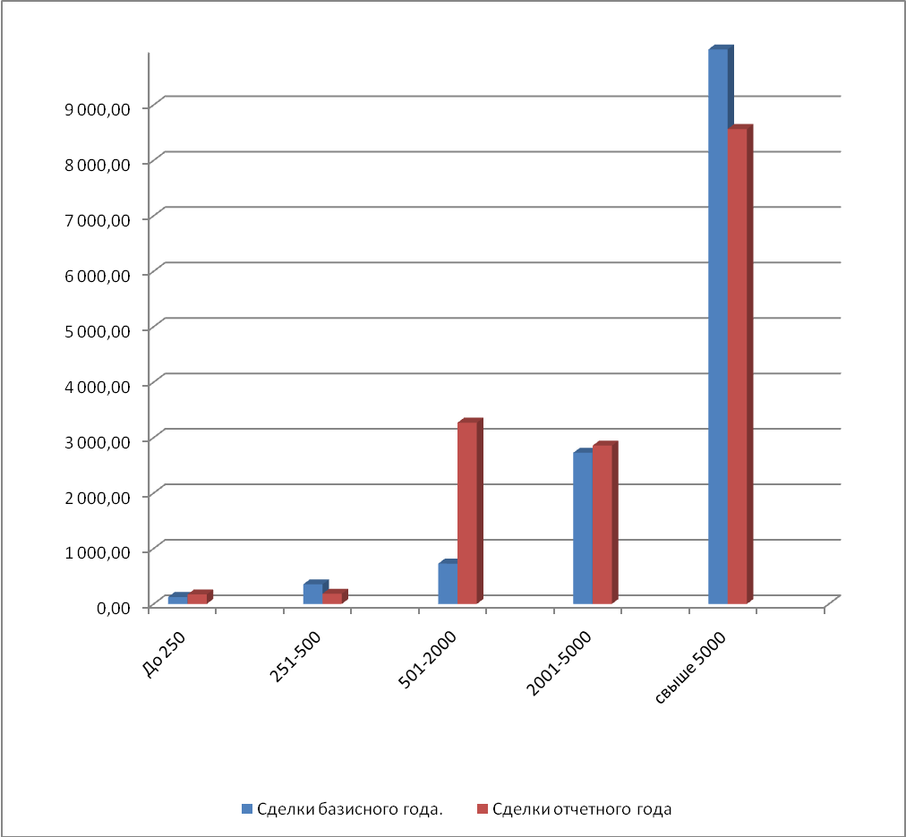

**Задача 4.** Известны следующие данные по основным показателям деятельности крупных коммерческих банков Российской Федерации на 01.08.2004 г., млн. руб.

|  |  |  |  |  |
| --- | --- | --- | --- | --- |
| Банк | Работающие рисковые активы | Собственный капитал | Привлеченные средства | Прибыль |
| Московский кредитный | 8162,5 | 19500 | 1271 | 73,2 |
| Абсолют Каик | 8320,1 | 1703,8 | 2975 | 79,1 |
| "Россия" | 6965,4 | 1327,6 | 29,1 | 257,6 |
| "Северная кизнл" | 7914,5 | 1108,6 | 102,7 | 1132 |
| Первое О В К | 8051,1 | 1005,5 | 3131,3 | 54 |
| 101 банк | 7051 | 763,5 | 26 | 113,2 |
| Славштеобанк | 7281,8 | 1382,6 | 1585,2 | 152,4 |
| Промторгбанк | 7438,8 | 2150,4 | 28 | 50,9 |
| Мастер-банк | 5559,3 | 2877,3 | 264,2 | 415,8 |
| "Кредит-Урал" | 5965,7 | 1816 | 24 | 399,1 |
| "Пересвет" | 6475,4 | 11658,1 | 122,6 | 265,2 |
| "СтропПкрелт" | 7092,9 | 1157,1 | 50 | 50,2 |
| "Транскапшанбанк" | 6685,8 | 1216,4 | 620,4 | 171,3 |
| МИБ | 7190,9 | 2668,8 | 115,4 | 411,5 |
| Новикомбанк | 6787,8 | 1199,6 | 100,8 | 1642,3 |
| Интерпромбанк | 6385,5 | 837,6 | 80 | 2434 |
| Оргэсбанк | 5126,5 | 1987 | 122 | 1184,6 |
| "Таврический" | 5778,6 | 1283,5 | 8,9 | 71,5 |
| Лефко-Банк | 6100,3 | 2443,8 | 863,6 | 32,1 |
| Эспобанк | 4651,2 | 1536,9 | 461,3 | 40,4 |
| Сибирское О В К | 5709,4 | 885,3 | 50,2 | 1574 |
| ВЭБИнвест Банк | 9541,8 | 2137,3 | 1617,1 | 135,4 |
| СКВ-Банк | 5071,2 | 1095,5 | 205,4 | 32 |
| "Нефтяной" | 4100,4 | 1671,2 | 281,6 | 31,6 |
| Нижегородпромстройбанк | 4576 | 1504,3 | 221,1 | 134,1 |
| Конверсбанк | 5226,5 | 2246,7 | 1167,5 | 219 |
| Межтопэнергобанк | 5112,6 | 1829,9 | 133,2 | 93,9 |
| Фондсервисбанк | 4291 | 996,2 | 546,9 | 46,3 |
| Татфомлбанк | 10535,7 | 2613,9 | 1254,7 | 110 |
| Юниаструм | 4733,6 | 1284,9 | 564,1 | 74,8 |

По приведенным данным:

а) постройте уравнение регрессии между величиной активов и прибылью, изобразите графически линию регрессии;

б) определите коэффициент эластичности;

в) оцените степень тесноты связи между величиной капитала и объемом привлеченных ресурсов, между величиной капитала.

**Решение:**

Уравнение регрессии:

, где



- коэффициенты, которые требуется вычислить.

Вышеуказанные коэффициенты находятся из системы уравнений:



Для определения коэффициентов построим таблицу:

|  |  |  |  |  |  |  |  |  |  |  |
| --- | --- | --- | --- | --- | --- | --- | --- | --- | --- | --- |
| № | Банк | Работающие рисковые активы Хi | Собственный капитал Si | Привлеченные средства Pi | Прибыль Yi | xi2 | xiyi | si2 | pi2 | sipi |
| 1 | "Нефтяной" | 4100,4 | 1671,2 | 281,6 | 31,6 | 16813280,16 | 129572,64 | 2792909,44 | 79298,56 | 470609,92 |
| 2 | Фондсервисбанк | 4291 | 996,2 | 546,9 | 46,3 | 18412681 | 198673,3 | 992414,44 | 299099,61 | 544821,78 |
| 3 | Нижегородпромстройбанк | 4576 | 1504,3 | 221,1 | 134,1 | 20939776 | 613641,6 | 2262918,49 | 48885,21 | 332600,73 |
| 4 | Эспобанк | 4651,2 | 1536,9 | 461,3 | 40,4 | 21633661,44 | 187908,48 | 2362061,61 | 212797,69 | 708971,97 |
| 5 | Юниаструм | 4733,6 | 1284,9 | 564,1 | 74,8 | 22406968,96 | 354073,28 | 1650968,01 | 318208,81 | 724812,09 |
| 6 | СКВ-Банк | 5071,2 | 1095,5 | 205,4 | 32 | 25717069,44 | 162278,4 | 1200120,25 | 42189,16 | 225015,7 |
| 7 | Межтопэнергобанк | 5112,6 | 1829,9 | 133,2 | 93,9 | 26138678,76 | 480073,14 | 3348534,01 | 17742,24 | 243742,68 |
| 8 | Оргэсбанк | 5126,5 | 1987 | 122 | 1184,6 | 26281002,25 | 6072851,9 | 3948169 | 14884 | 242414 |
| 9 | Конверсбанк | 5226,5 | 2246,7 | 1167,5 | 219 | 27316302,25 | 1144603,5 | 5047660,89 | 1363056,25 | 2623022,25 |
| 10 | Мастер-банк | 5559,3 | 2877,3 | 264,2 | 415,8 | 30905816,49 | 2311556,94 | 8278855,29 | 69801,64 | 760182,66 |
| 11 | Сибирское О В К | 5709,4 | 885,3 | 50,2 | 1574 | 32597248,36 | 8986595,6 | 783756,09 | 2520,04 | 44442,06 |
| 12 | "Таврический" | 5778,6 | 1283,5 | 8,9 | 71,5 | 33392217,96 | 413169,9 | 1647372,25 | 79,21 | 11423,15 |
| 13 | "Кредит-Урал" | 5965,7 | 1816 | 24 | 399,1 | 35589576,49 | 2380910,87 | 3297856 | 576 | 43584 |
| 14 | Лефко-Банк | 6100,3 | 2443,8 | 863,6 | 32,1 | 37213660,09 | 195819,63 | 5972158,44 | 745804,96 | 2110465,68 |
| 15 | Интерпромбанк | 6385,5 | 837,6 | 80 | 2434 | 40774610,25 | 15542307 | 701573,76 | 6400 | 67008 |
| 16 | "Пересвет" | 6475,4 | 11658,1 | 122,6 | 265,2 | 41930805,16 | 1717276,08 | 135911295,6 | 15030,76 | 1429283,06 |
| 17 | "Транскапшанбанк" | 6685,8 | 1216,4 | 620,4 | 171,3 | 44699921,64 | 1145277,54 | 1479628,96 | 384896,16 | 754654,56 |
| 18 | Новикомбанк | 6787,8 | 1199,6 | 100,8 | 1642,3 | 46074228,84 | 11147603,94 | 1439040,16 | 10160,64 | 120919,68 |
| 19 | "Россия" | 6965,4 | 1327,6 | 29,1 | 257,6 | 48516797,16 | 1794287,04 | 1762521,76 | 846,81 | 38633,16 |
| 20 | 101 банк | 7051 | 763,5 | 26 | 113,2 | 49716601 | 798173,2 | 582932,25 | 676 | 19851 |
| 21 | "СтропПкрелт" | 7092,9 | 1157,1 | 50 | 50,2 | 50309230,41 | 356063,58 | 1338880,41 | 2500 | 57855 |
| 22 | МИБ | 7190,9 | 2668,8 | 115,4 | 411,5 | 51709042,81 | 2959055,35 | 7122493,44 | 13317,16 | 307979,52 |
| 23 | Славштеобанк | 7281,8 | 1382,6 | 1585,2 | 152,4 | 53024611,24 | 1109746,32 | 1911582,76 | 2512859,04 | 2191697,52 |
| 24 | Промторгбанк | 7438,8 | 2150,4 | 28 | 50,9 | 55335745,44 | 378634,92 | 4624220,16 | 784 | 60211,2 |
| 25 | "Северная кизнл" | 7914,5 | 1108,6 | 102,7 | 1132 | 62639310,25 | 8959214 | 1228993,96 | 10547,29 | 113853,22 |
| 26 | Первое О В К | 8051,1 | 1005,5 | 3131,3 | 54 | 64820211,21 | 434759,4 | 1011030,25 | 9805039,69 | 3148522,15 |
| 27 | Московский кредитный | 8162,5 | 19500 | 1271 | 73,2 | 66626406,25 | 597495 | 380250000 | 1615441 | 24784500 |
| 28 | Абсолют Каик | 8320,1 | 1703,8 | 2975 | 79,1 | 69224064,01 | 658119,91 | 2902934,44 | 8850625 | 5068805 |
| 29 | ВЭБИнвест Банк | 9541,8 | 2137,3 | 1617,1 | 135,4 | 91045947,24 | 1291959,72 | 4568051,29 | 2615012,41 | 3456227,83 |
| 30 | Татфомлбанк | 10535,7 | 2613,9 | 1254,7 | 110 | 111000974,5 | 1158927 | 6832473,21 | 1574272,09 | 3279660,33 |
|  | Сумма | 193883,3 | 75889,3 | 18023,3 | 11481,5 | 1322806447 | 73680629,18 | 597253406,6 | 30633351,43 | 53985769,9 |
|  | Средняя | 6 462,78 | 2 529,64 | 600,78 | 382,72 |  |  |  |  |  |

; .



Найдем неизвестные коэффициенты :



;



.



Таким образом, искомое уравнение примет вид:



Коэффициент эластичности для линейной регрессии определяется по формуле

(см. таблицу).



Определим тесноту связи между собственным капиталом (S) и привлеченными средствами (P), вычислив коэффициент корреляции по формуле:

, где



; .



;



;



;



.



Так как коэффициент корреляции r ближе по модулю к нулю, то связь между собственным капиталом и привлеченными средствами довольно слабая.